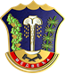
Република Србија
ОПШТИНА МЕДВЕЂА
МИХОЉСКИ СУСРЕТИ СЕЛА 2023
03. август 2023. године, Сијаринска Бања, спортски терени код ватерполо базена
„Сијаринска Бања“
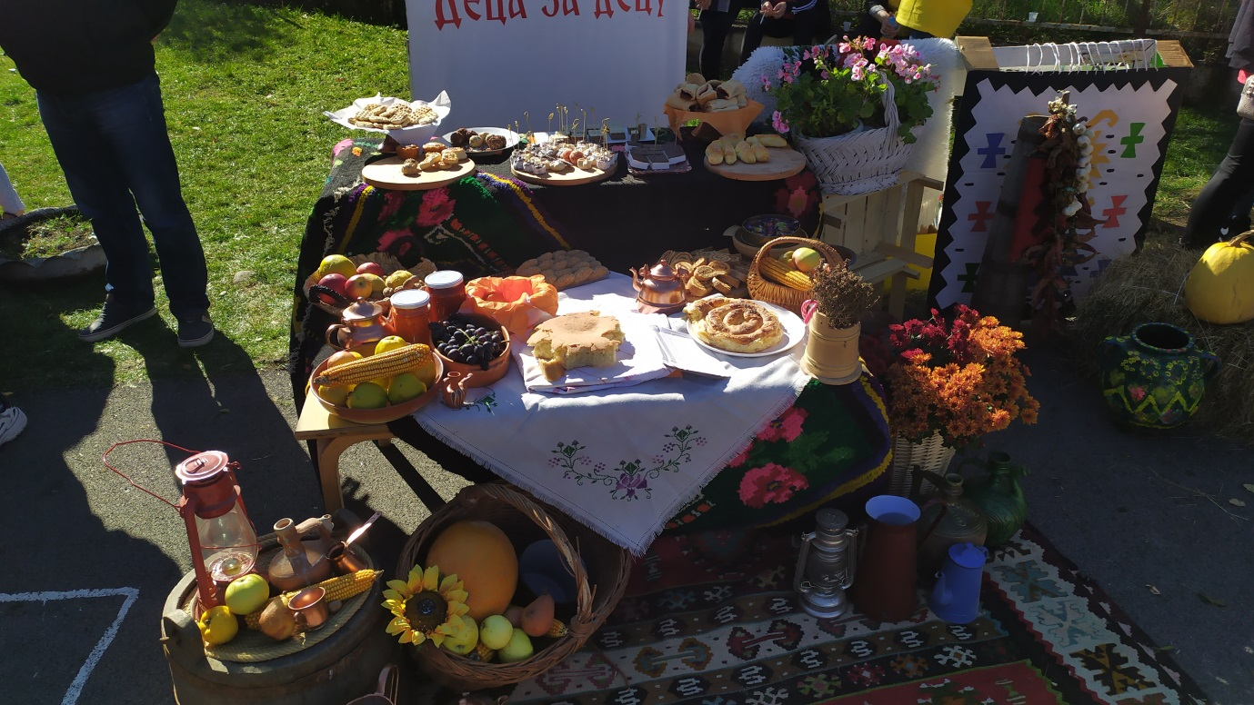
МАНИФЕСТАЦИЈА „МИХОЉСКИ СУСРЕТИ СЕЛА“
Манифестација под називом „Михољски сусрети села“ се ове године одржава у Сијаринској Бањи у општини Медвеђа. Манифестација има за циљ да на једном месту окупи мештане 34 села са територије општине Медвеђа и представи њихове традиционалне и спортске вештине уз пратећи културно-уметнички садржај.
Покровитељ манифестације је Министарство за бригу о селу које трећу годину за редом финансира сусрете села. Организатор манифестације „Михољски сусрети села“ је општина Медвеђа којој је по на јавном конкурсу Министарство доделило одређена бесповратна средства за спровођење организације.
Окупљање учесника манифестације почиње од 9 часова на спортским теренима код ватерполо базена су Сијаринској Бањи, када крећу такмичења у традиционалним спортским дисциплинама, док је на програму манифестације од 17 часова, културно-уметнички програм. На крају манифестације биће свечано додељивање пехара и медаља. Медаље су планиране и за најмлађе учеснике манифестације.

ПРОГРАМ

09.00 Oтварање мафинестације представљањем традиционалних игара и песме

9.30 Пријава екипа које представљају своје село

9.45 Жребовање, тј. утврђивање парова

10.00 Такмичење у фудбалу Почетак прве утакмице

13.30 Такмичење у традиционалним вештинама ( бацање камена са рамена, повлачење конопца, скок из места у даљ, сечење дрвета и дечије игре...)

16.00 Проглашење села победника у фудбалу и традиционалним вештинама

17.00 Kултурно-уметнички програм

21.00 Завршни део

ОПШТИНА МЕДВЕЂА, Краља Милана 48, Медвеђа 16240, Србија
Тел : +381 16 891 153, +381 16 891 158, +381 16 891 138 Факс: +381 16 891 106
Е-mail: kabinet.predsednika@medvedja.ls.gov.rs WEB: www.medvedja.ls.gov.rs
„Ове године „Михољски сусрети села“ окупиће близу 1.300 села Србије у 87 локалних самоуправа, а у њима ће узети учешће и пратиће их око 150.000 људи. ОПШТИНА МЕДВЕЂА, Краља Милана 48, Медвеђа 16240, Србија

